Пожарная безопасность: памятки
19.02.2025
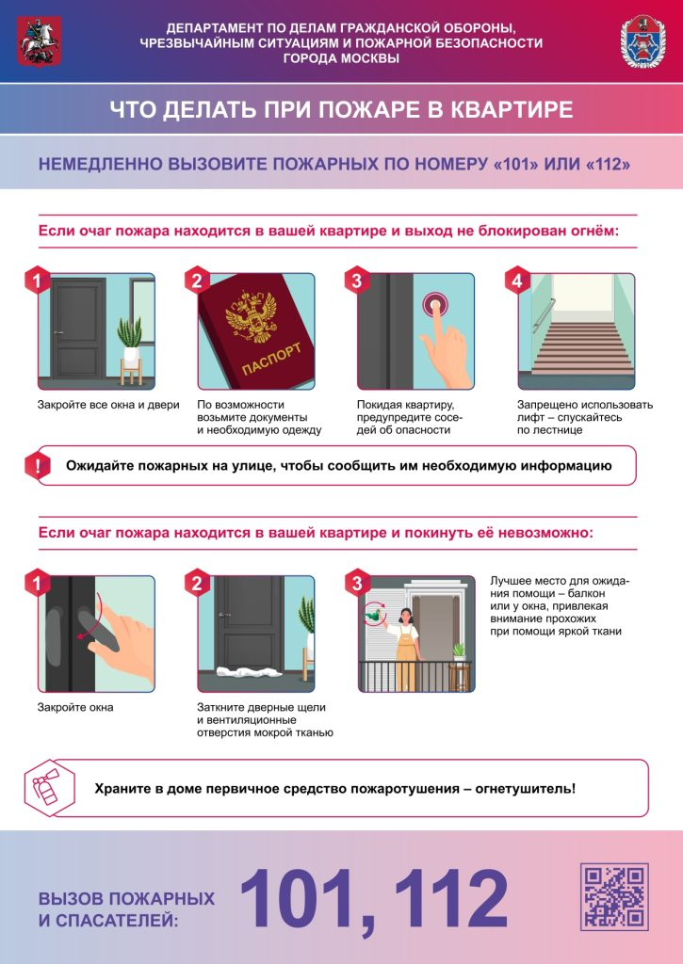
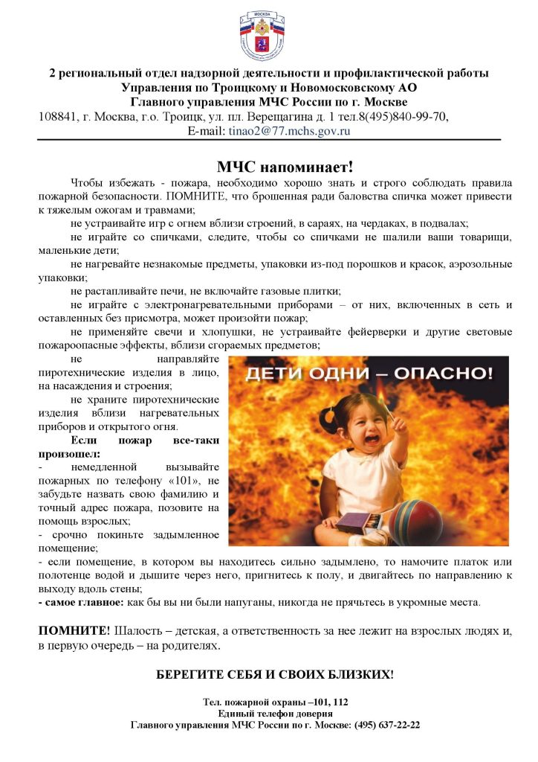
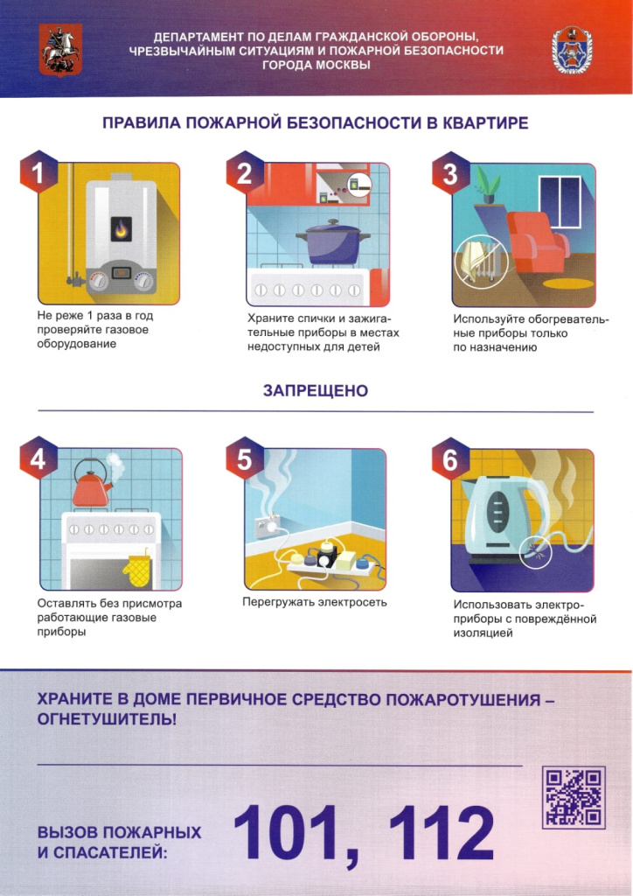

Адрес страницы: http://voronovo.mos.ru/info/detail/12815991.html
Управа района Вороново города Москвы

